**Слёзка Христина (Słoskowa Christina)**

6 декабря 1810 г – крещение сына Бонифация (НИАБ 937-4-32, лист 22об, №20/1810-р).

**НИАБ 136-13-920:** Лист 22об. **Метрическая запись №20/1810-р.**

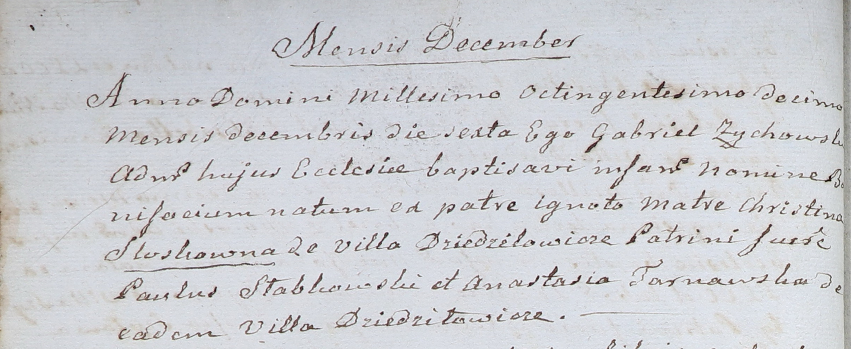

Дедиловичский костел Наисвятейшего Сердца Иисуса. 6 декабря 1810 года. Метрическая запись о крещении.

Słoska Bonifaci – сын крестьян с деревни Дедиловичи.

Słoska Jgnat – отец.

Słoskowa Christina – мать.

Słabkowski Paul – крестный отец.

Tarnowska Anastasia – крестная мать, с деревни Дедиловичи.

Zychowski Gabriel – ксёндз.